Участие в краевом фестивале на лучшую организацию совместной работы по патриотическому воспитанию образовательных учреждений и воинских частей.
28 ноября 2014 г.

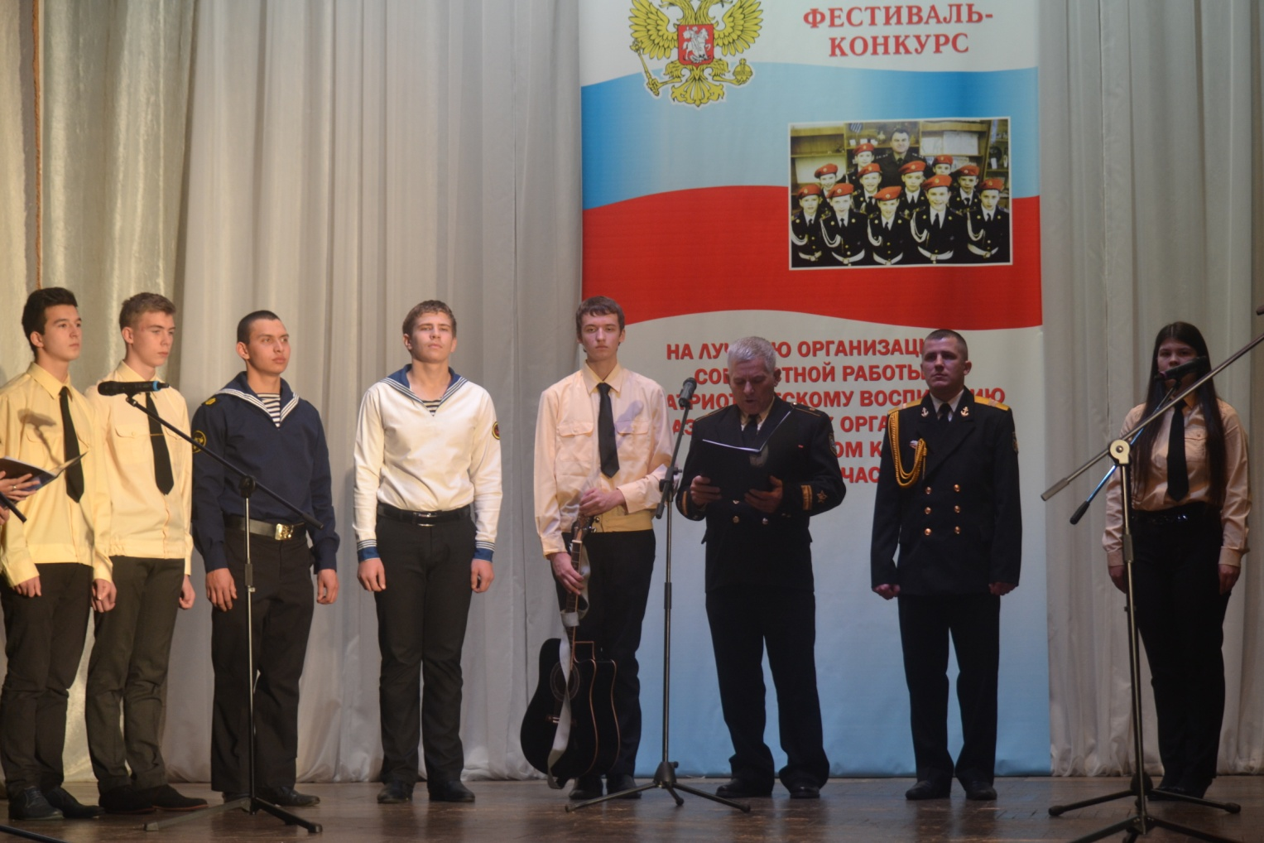

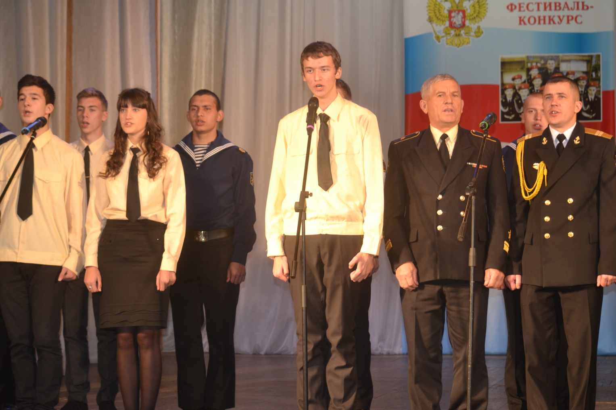
Участие в краевом фестивале на лучшую организацию совместной работы по патриотическому воспитанию образовательных учреждений и воинских частей.
28 ноября 2014 г.

